منصة باذر

الوثيقة التعريفية للجمعيات

النسخة 1.0



# الرابط الرئيسي للموقع

<https://batheer.org/>



الصفحة الرئيسية :

صفحة رئيسية تعريفية بالنظام ، حيث تحتوي على

* عن النظام
* الرؤية والرسالة والقيم
* الجمعيات التابعة لمجلس الجمعيات الأهلية بتبوك
* التواصل مع المجلس
* الدخول إلى المنصة.

نموذج من صفحة : الجمعيات التابعة لمجلس الجمعيات الأهلية بتبوك

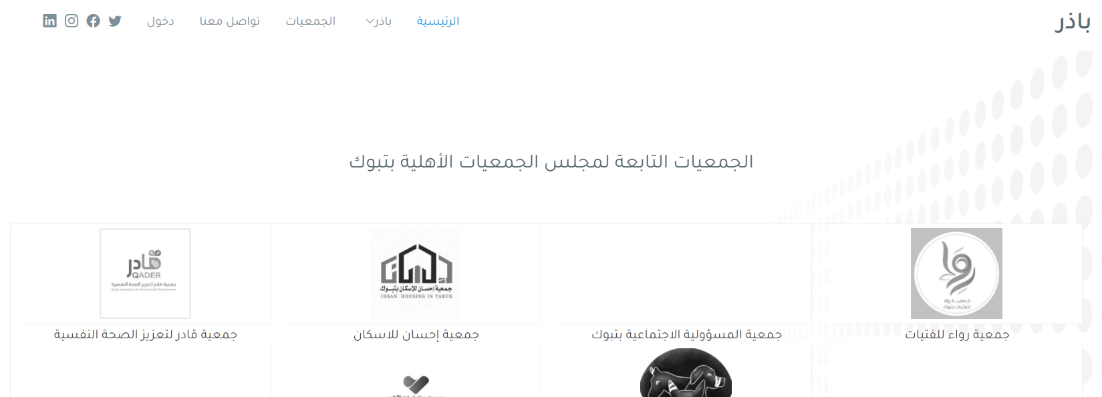

نموذج من صفحة : تواصل معنا

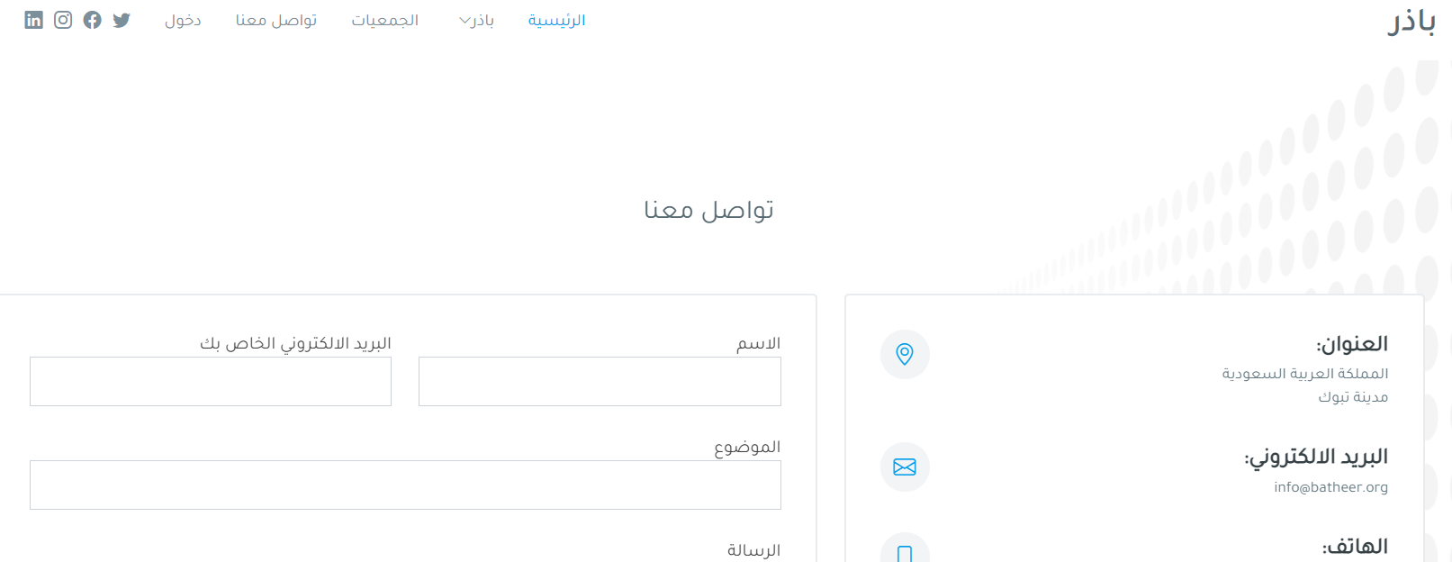

صفحة تسجيل الدخول :

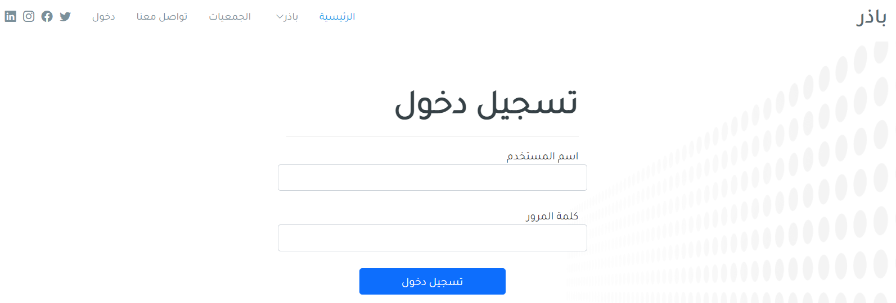

نموذج من شاشة المستخدم بعد تسجيل الدخول

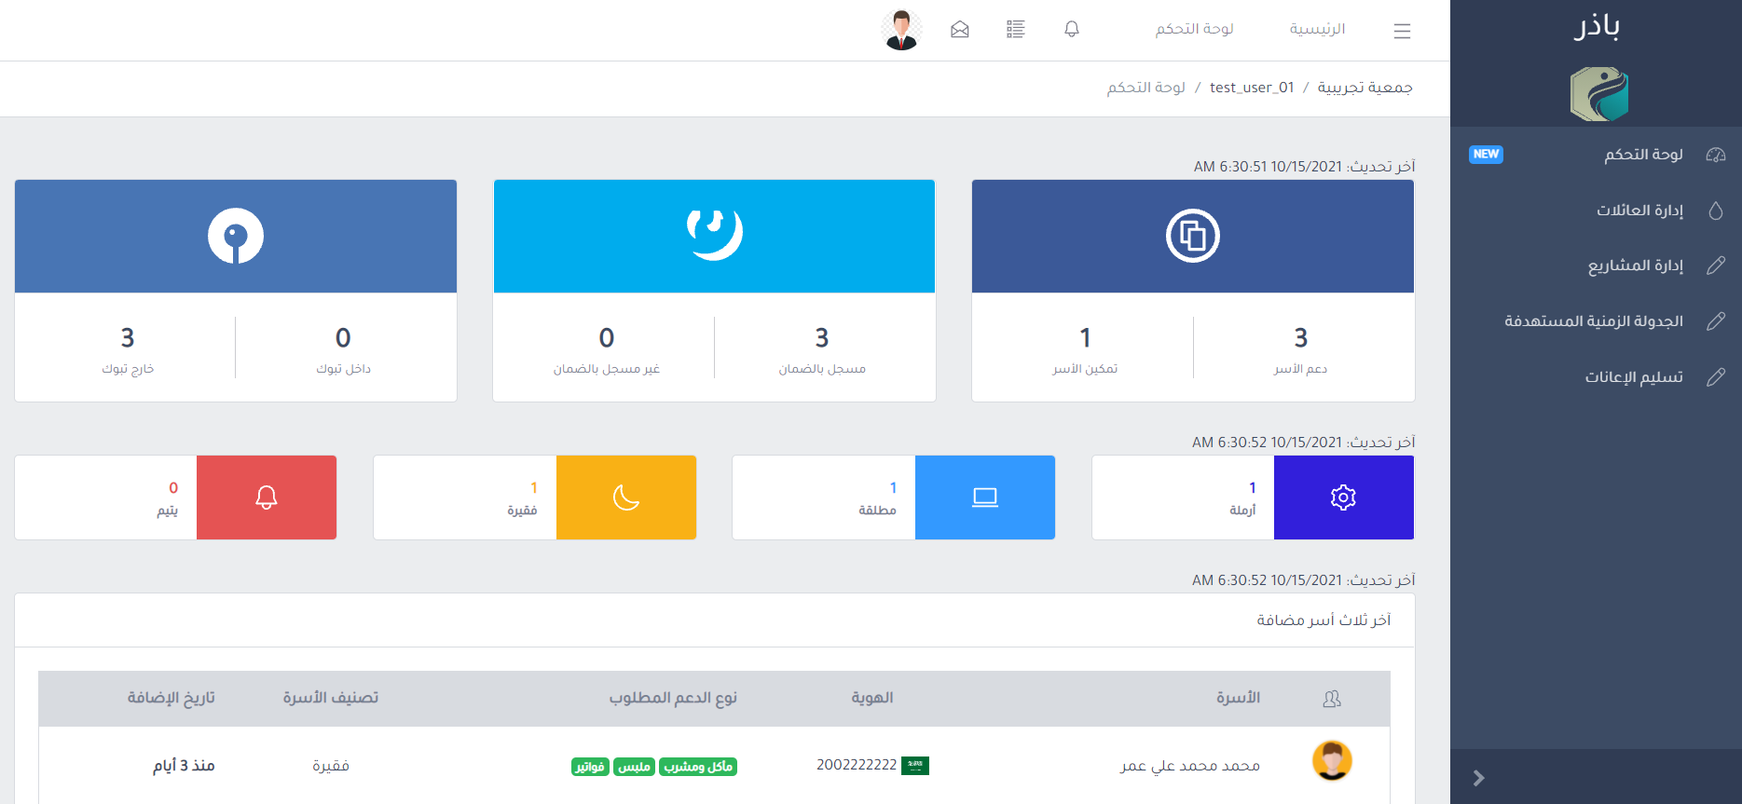

حيث تحتوي هذه الشاشة على الخدمات الرئيسية التالية :

* الانتقال من شاشة المنصة و شاشة الجمعية وذلك من خلال أيقونة لوحة التحكم





* لتسجيل الخروج : النقر على الصورة ثم تسجيل الخروج

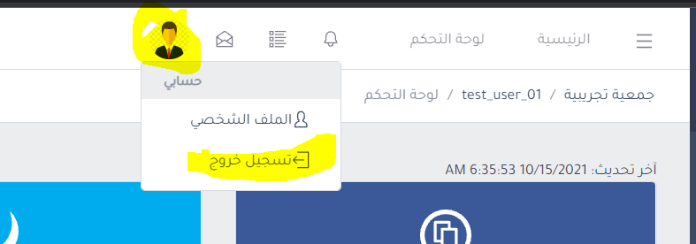

* البيانات الحالية للمستخدم الحالي :

اسم الجمعية الحالية / اسم المستخدم الحالي / اسم الصفحة الحالية

النموذج أعلاه يمثل اسم الجمعية الحالية "جمعية تجريبية" "test_user_02" "لوحة التحكم" كما هو موضح بالصورة أدناه

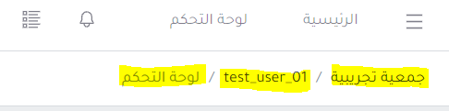

* مجموعة من الاحصائيات الخاصة بالجمعية المسجلة تسجيل دخول

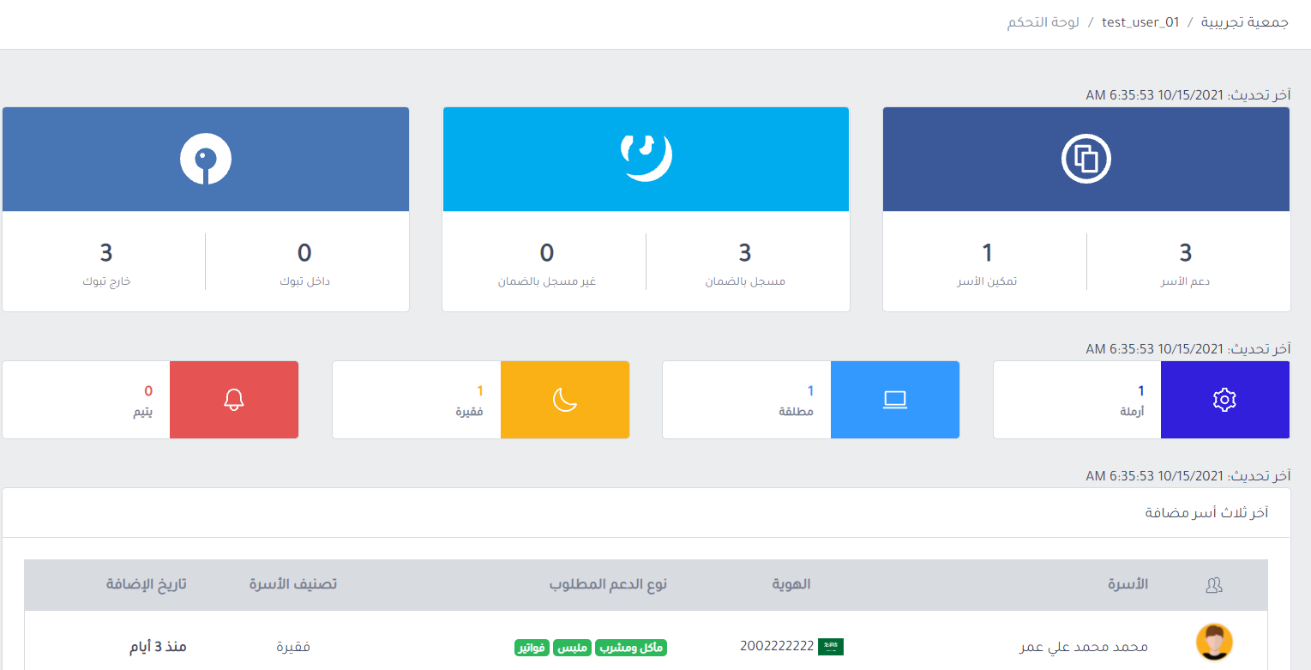

قائمة الخدمات الخاصة بالمستخدم :

* إدارة العائلات
* إدارة المشاريع
* الجدولة الزمنية المستهدفة (للمشاريع)
* تسليم الإعانات

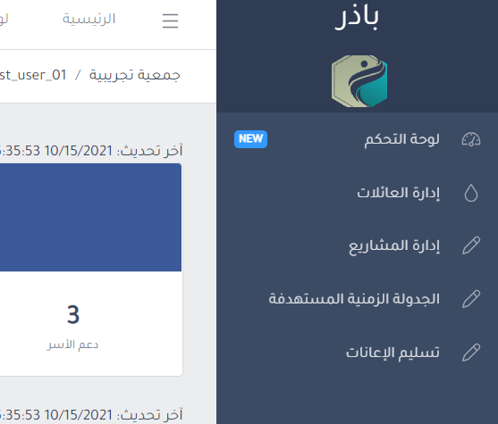

إدارة العائلات :

حيث يستطيع المستخدم استعراض قائمة العائلات المستفيدة من الجمعية ، بالإضافة إلى الخدمات المندرجة تحتها .

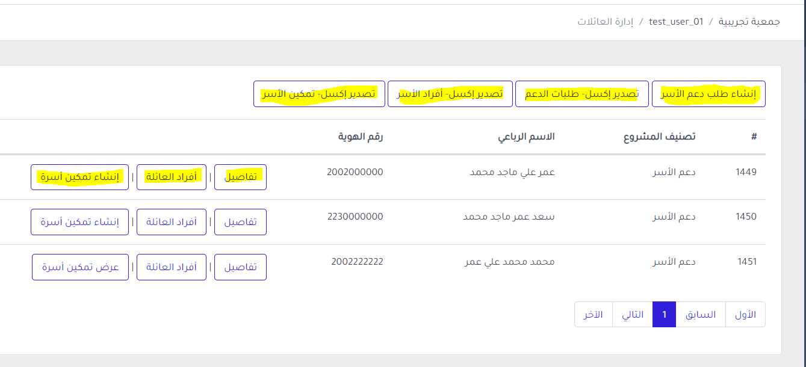

1. إنشاء طلب دعم الأسر : حيث يستطيع المستخدم إضافة أسرة جديدة تتبع الجمعية الحالية
   1. عائل الأسرة : الشخص المسؤول عن العائلة والتي تتواصل الجمعية معه للاستفادة من خدمات الجمعية.
   2. التحقق من هوية عائل الأسرة ، حيث لم يسبق تسجيله في المنصة.
   3. تعبئة البيانات الخاصة بطلب الدعم كما هو موضح بالصور أدناه.

نموذج من خطوة التحقق من هوية عائلة الأسرة في إنشاء طلب دعم الأسر

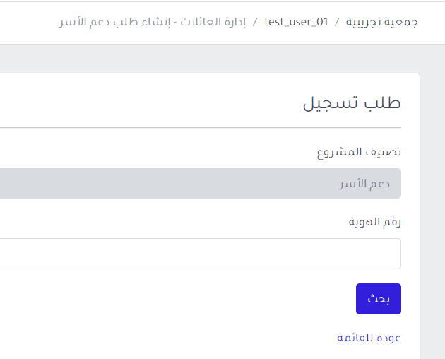

بعد عملية التحقق ، وأن الهوية غير مسجلة بالمنصة ، ستظهر الشاشة الخاصة بدعم الأسرة كما بالصورة التالية :

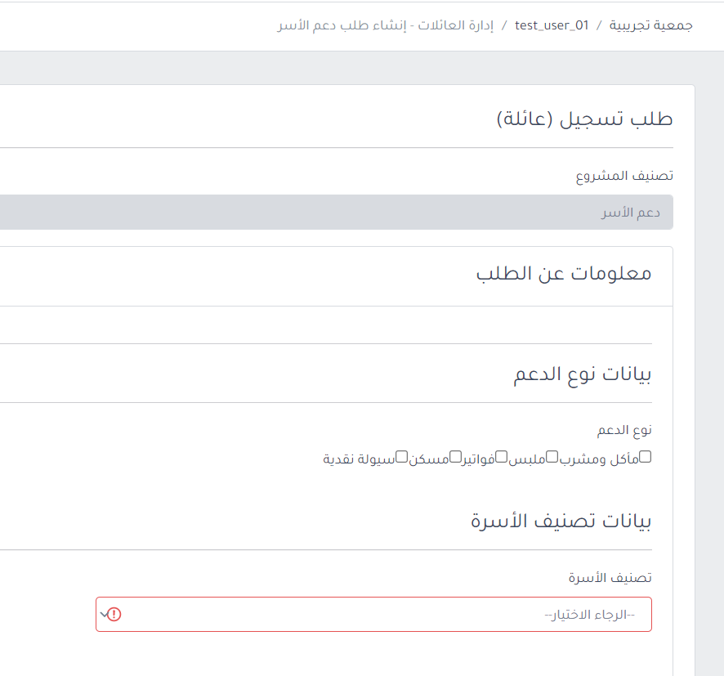

بعد نجاح عملية الإضافة ، بالإمكان الاستفادة من الخدمات الموضحة بالصورة أدناه

1. استعراض تفاصيل الطلب "تفاصيل"
2. استعراض أفراد العائلة بالأسرة ، بالإضافة إلى عملية إضافتهم.
3. إنشاء طلب تمكين أسرة خاصة بالعائلة المحددة.

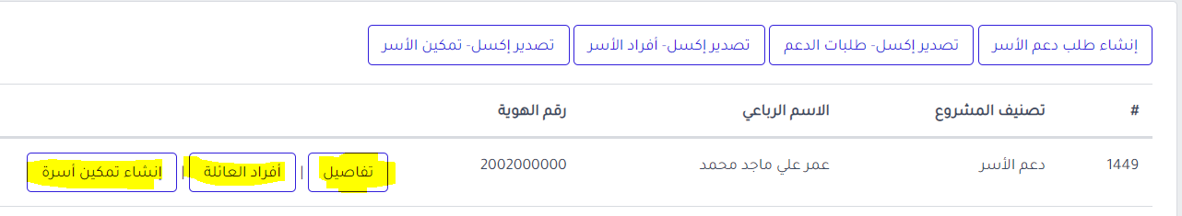

نموذج من شاشة تفاصيل الأسرة

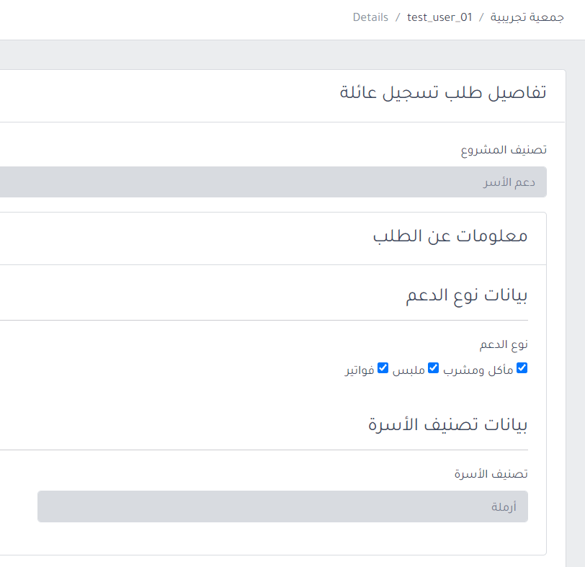

نموذج من شاشة أفراد العائلة

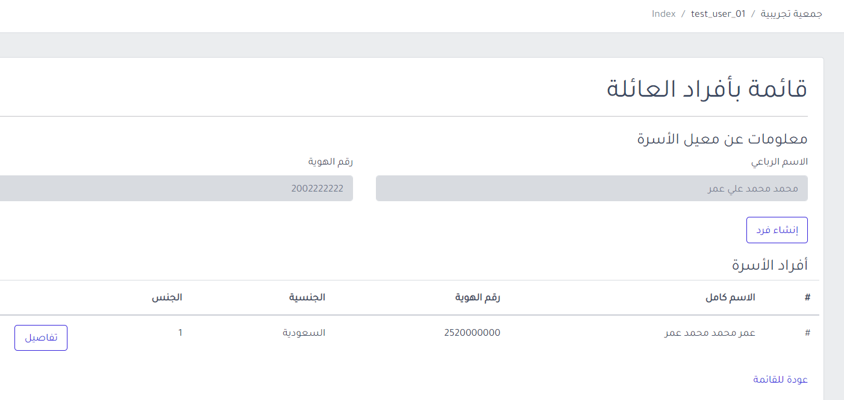

نموذج من شاشة إنشاء تمكين أسرة

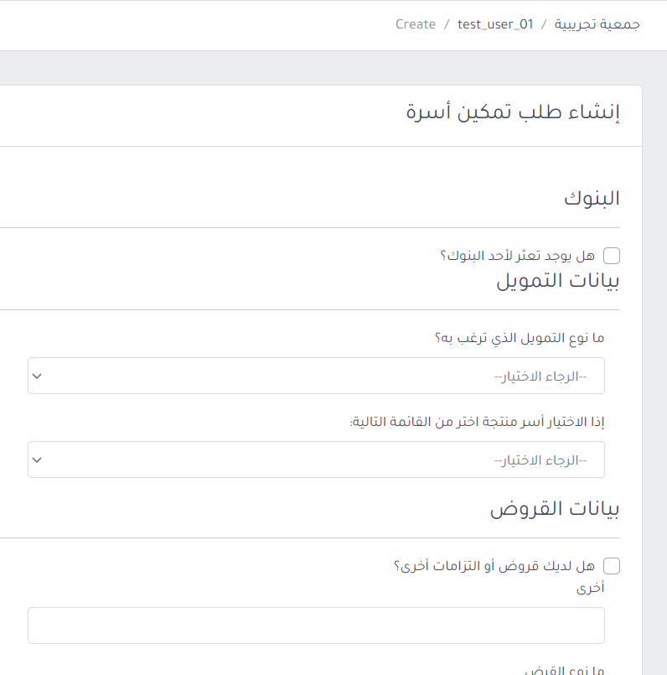

إدارة المشاريع :

عبارة عن المشاريع التي تقدمها الجمعية للأسر المسجلين لديها ، مما يسهل عملية حفظ البيانات والمتابعة

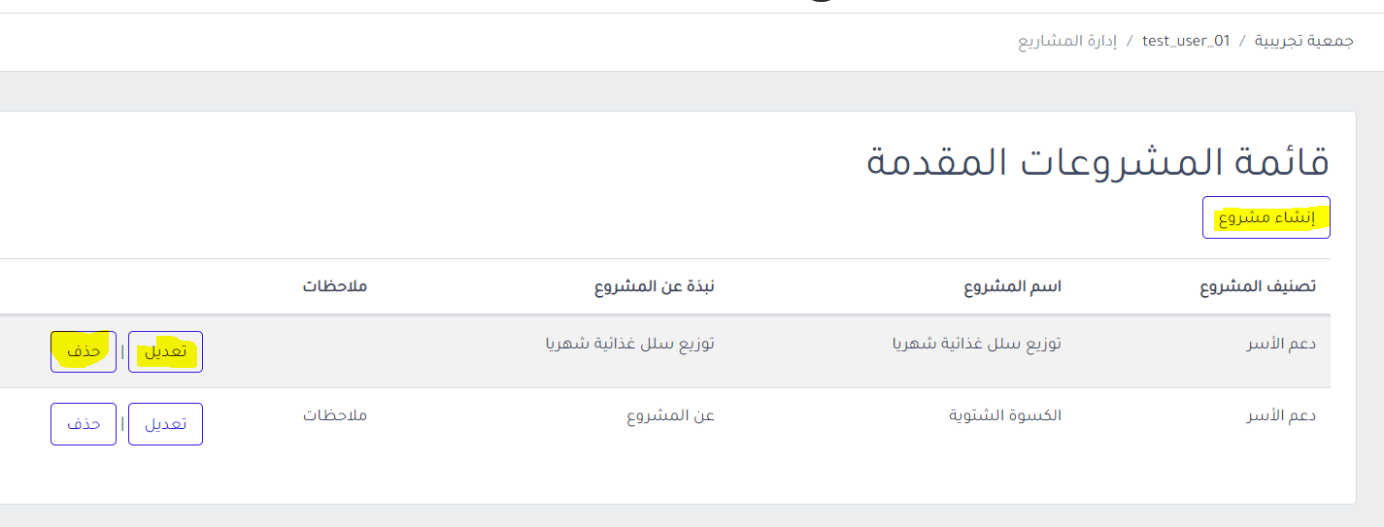

من خلال هذه الشاشة بالإمكان استعراض قائمة المشاريع المقدمة ، بالإضافة إلى عمليتي التعديل والحذف

الجدولة الزمنية للمشروع :

# هذه القائمة تمثل الجدولة الزمنية المستهدفة لتنفيذ كل مشروع ، سبق أن تمت إضافتها من القائمة السابقة

# 

# من خلال الشاشة السابقة بالإمكان تنفيذ الإجراءات التالية :

# إضافة جدولة زمنية جديدة لمشروع.

# تعديل جدولة زمنية لمشروع.

# حذف جدولة زمنية.

# تحديد المستهدفين من المشروع.

# 

تحديد العوائل المستفيدة من المشروع المجدول ، حيث يتح النظام التخطيط لهذا المشروع لفترة معين وتحديد قائمة المستهدفين والمستثنيين

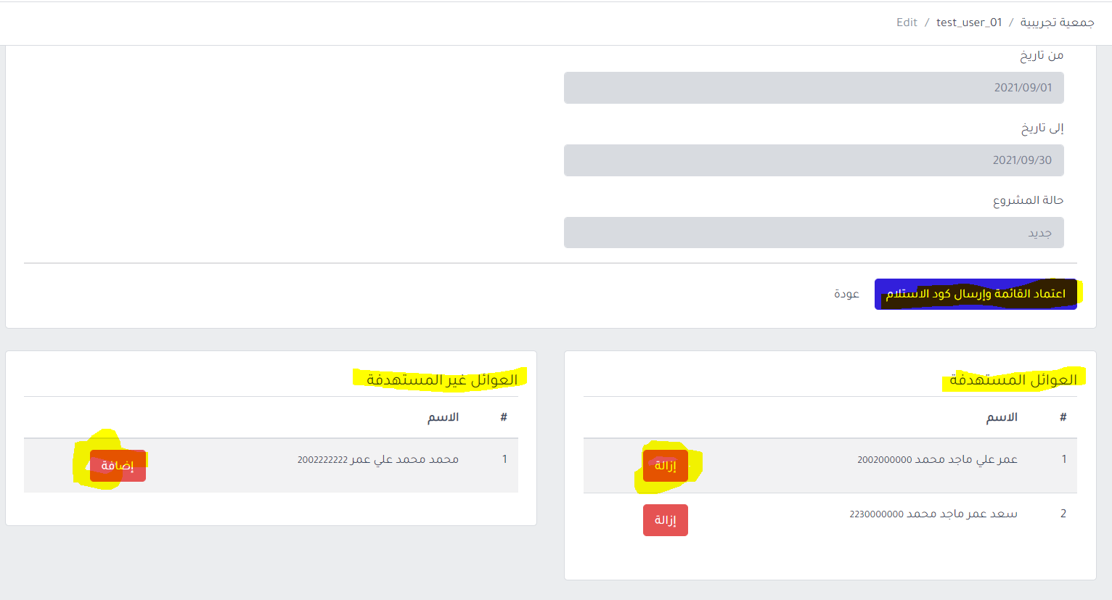

بعد تحديد العوائل المستهدفة ، بالإمكان "اعتماد القائمة وإرسال كود الاستلام" ، حيث يقول النظام بإرسال رسائل نصية لمعيلي الأسرة توضح لهم أن الجمعية سوف تقدم لهم معونة وبها رمز استلام المعونة.

نموذج من الرسالة التي تصل لمعيل الأسرة

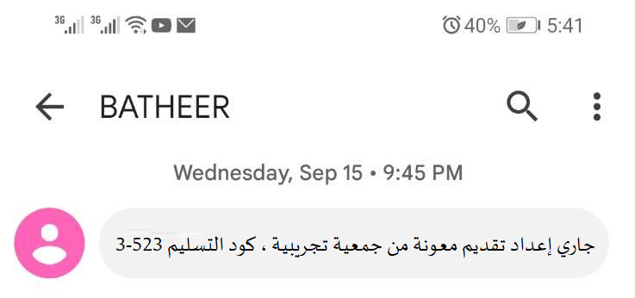

بعد إرسال الرسائل سيظهر تنبيه باللون الأصفر يوضح من تم إرسال الرسائل لهم بنجاح

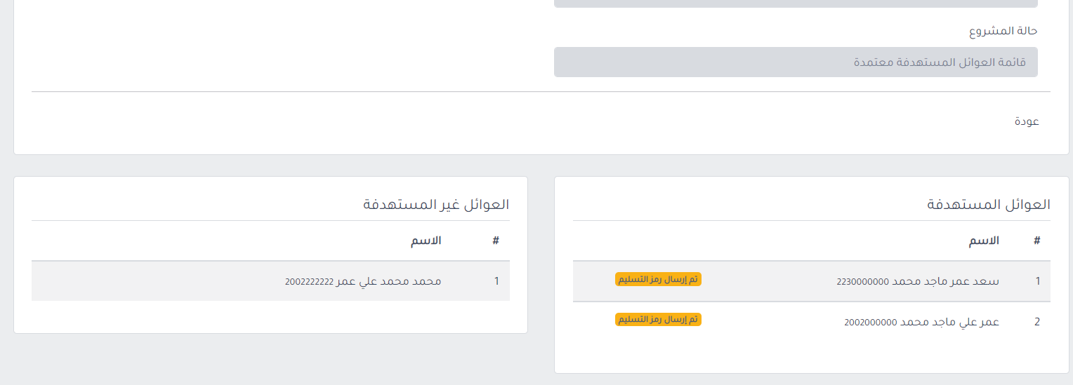

تسليم الإعانات

هي عملية تسجيل وتوثيق تسليم الإعانات للأسر المستهدفة من المشروع ،

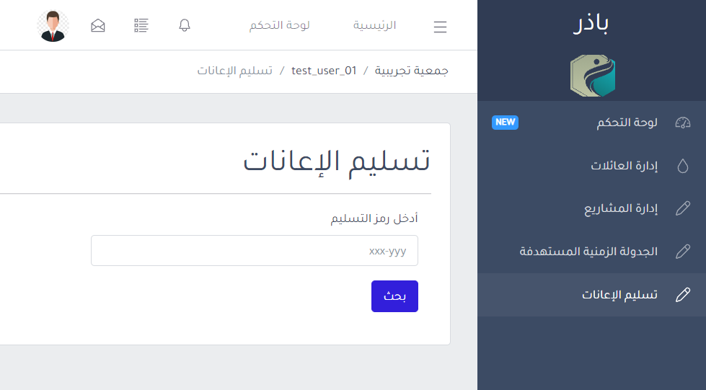

حيث يدخل ممثل الجمعية عن تسليم الإعانة كود التسليم للتحقق من بيانات الأسرة وصلاحية الكود

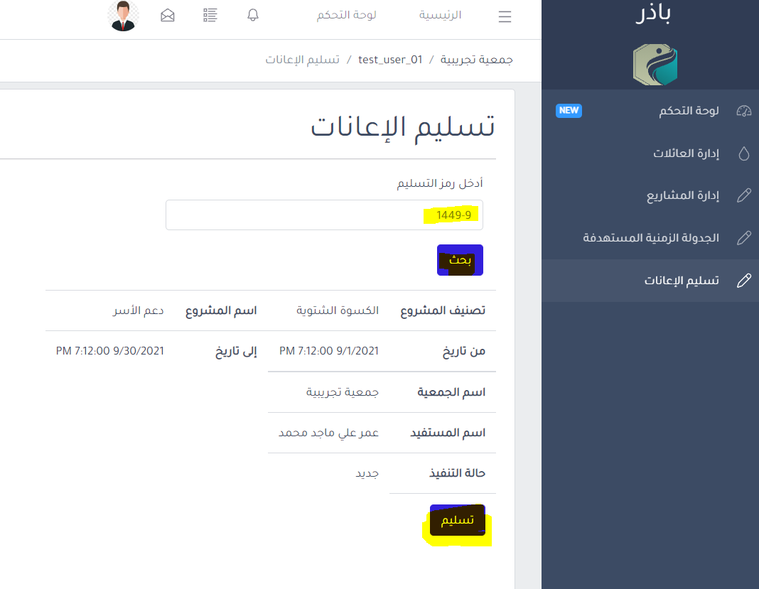

بعد النقر على زر التسليم ، يتم تحديث ذلك في النظام.